PROCESO CHEQUEO DE PRUEBAS DE VERIFICACIÓN

Fecha: 11 DE MARZO DE 2026

REQUERIMIENTO

Código del Cliente 01
Nombre FINANCIERA
Número del Requerimiento 1234

DESCRIPCIÓN DEL CHEQUEO DE PRUEBAS DE VERIFICACIÓN

Objetivo:

El objetivo de este requerimiento es el ajuste a la página correspondiente al proceso - Información de clientes, según especificaciones solicitadas por el cliente.

Alcance

El alcance de este requerimiento va hasta la verificación del correcto funcionamiento de los campos ‘Origen de los fondos’ y ‘Resultado Entrevista’ de la página (Actualización de información de clientes).

1. PRUEBAS FUNCIONALES

Caso | Prueba | Detalle de la Prueba | Resultado esperado
CONSIDERACIONES GENERALES

1. Las modificaciones a realizar aplican solo para el ambiente de preproducción.

Proceso AAI (Información de clientes)
 | 1.1 | Realice una consulta la tabla CP002 (Información de Control Solicitudes en el sistema), y elija una solicitud que se encuentre en el proceso AAI (Información de clientes).  *Ingrese por la opción de trabajar con procesos:  +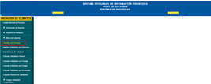  Y digite el proceso AAI (Información de clientes):    *Luego elija la solicitud que previamente consulto la tabla CP002 (Información de Control Solicitudes en el sistema). | *Verificar que se muestre la página AAI00401 (Actualización de información de clientes).  *Verificar que para los campos ‘Origen de los fondos’ y ‘Resultado Entrevista’ su extensión se haya reducido y que se muestren de forma centrada.  *Verificar que los campos permitan la captura de información.  *Verificar que los campos posean ayuda de campo.  *Verificar que los campos contengan un asterisco que indique que es un campo obligatorio.  *Verificar que en ambos campos se permita digitar hasta 200 caracteres.  EJEMPLO CAMPOS DE LA PAGINA  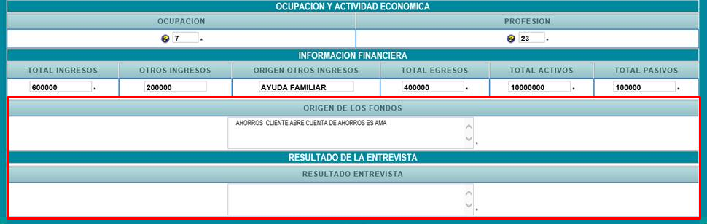
 | 1.2 | Teniendo en cuenta la prueba anterior, ingrese la información necesaria que se solicita en el proceso AAI (Información de clientes), incluyendo los campos ‘Origen de los fondos’ y ‘Resultado Entrevista’, teniendo en cuenta que se deberán llenar los 200 caracteres permitidos para cada campo, y realice el envió de la información. | *Verificar que se permita avanzar el proceso.  *Verificar que la información para cada uno de los campos que se diligencio quede guardada correctamente la tabla CP003, (Información de Variables Solicitadas Informativas), las variables correspondientes a cada campo son las siguientes:  Campo Origen de los fondos: 1256, 4335, 4336, 4337  Campo Resultado Entrevista: 1052, 1390, 1391, 1392
2. PRUEBAS NEGATIVAS
Verificación naturaleza de los campos | 2.1 | Teniendo en cuenta que la naturaleza de los campos ‘Origen de los fondos’ y ‘Resultado Entrevista’ es alfanumerica, ingrese información diferente a su naturaleza, así mismo intentar ingresar caracteres especiales Ejemplo:”##$%&=)( | Verificar para cada uno de los campos que no se permita digitar información que no pertenezca a su naturaleza o caracteres especiales.
Verificación campos obligatorios | 2.2 | Teniendo en cuenta que los campos ‘Origen de los fondos’ y ‘Resultado Entrevista’ son obligatorios, realiza pruebas donde se ingrese información en los demás campos, dejando vacio el que se esta probando, y realice el envio de la información. | *Verificar para cada uno de los escenarios que se muestre un mensaje de error indicando que el campo es obligatorio llenarlo para poder avanzar el proceso.  *Verificar que el campo que se dejo vacio, se resalte.
Verificación espacio de campos | 2.3 | Estando en la página AAI00401 (Actualización de información de clientes), realice los siguientes eventos:  - En el campo ‘Origen de los fondos’ ingrese espacios en blanco, e ingrese información en los demás campos de la página.  - En el campo ‘Resultado Entrevista’ ingrese espacios en blanco, e ingrese información en los demás campos de la página.  Para cada uno de los eventos realice el envió de la información. | *Verificar para cada uno de los escenarios que se muestre un mensaje de error indicando para el campo que ingreso espacios que es obligatorio diligenciarlo para poder avanzar el proceso.  *Verificar que el campo en el que se ingreso espacios en blanco se resalte.

OBSERVACIONES DEL JEFE DE VERIFICACIÓN:

Responsable Maierson Sanchez Moreno

